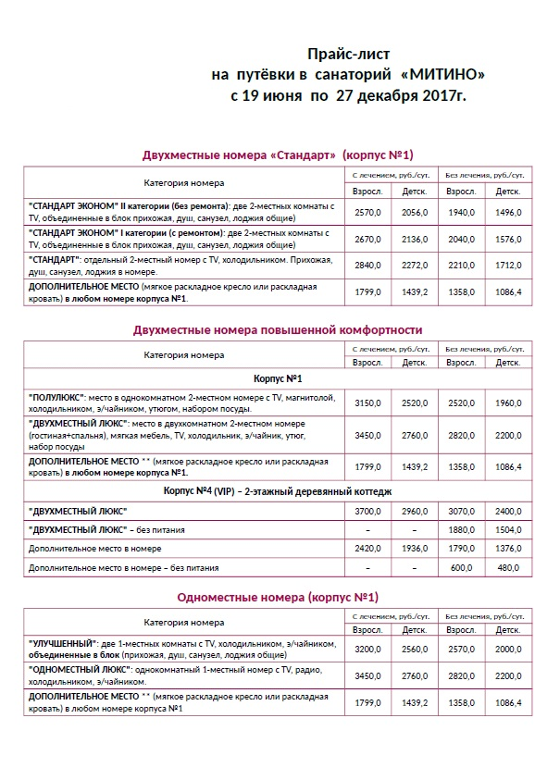

Корпус №4 (VIP-корпус)
Специально для тех, кто ценит комфорт, на берегу пруда, неподалеку от корпуса №1, расположен корпус №4 (VIP-корпус) медицинского отделения для взрослых – двухэтажный деревянный коттедж, в котором всего 4 номера класса «ЛЮКС».
В просторном номере с гостиной и спальней – ЖК-телевизор, DVD-плеер, холодильник, мини-бар, сейф. В каждом номере - до 3 дополнительных мест. Общая площадь номера ~ 55м2.
На первом этаже коттеджа – уютный холл и мини-кухня. Также в коттедже есть своя сауна на 6-8 человек.
Питание – в VIP-зале столовой корпуса №1. И конечно же, к услугам отдыхающих – многочисленные лечебные программы и вся инфраструктура санатория.
Близость к г.Кирову дает возможность при необходимости совместить лечение в санатории с решением деловых вопросов.

Комплексная программа лечения включает:
ВОДОЛЕЧЕНИЕ: ВАННЫ (минеральные, соляные, хвойные, йодо-бромные, углекислые, азотные, кислородные, скипидарные, морские, жемчужные, горчичные, с эмульсиями); ДУШИ (Шарко, циркулярный, восходящий); ВИХРЕВЫЕ ВАННЫ для конечностей; ПОДВОДНЫЙ ДУШ-МАССАЖ;⎫
ГРЯЗЕЛЕЧЕНИЕ (грязь сульфидно-иловая): аппликации, с применением токов.⎫
ТЕПЛОЛЕЧЕНИЕ: компрессы с димексидом, с препаратами «По-кур» (йодо-бромные и бишофитовые); нафталановые смазывания; йодо-бромные укутывания для конечностей; парафинолечение;⎫
ФИЗИОТЕРАПИЯ АППАРАТНАЯ: гальванизация, электрофорез; ультразвук и фонофорез; высокочастотная терапия (УВЧ, КВЧ), СМВ; электросон; импульсные токи (СМТ, ДДТ, интерференцтерапия); светолечение (лазеротерапия и УФО); бесконтактный гидромассаж «Акварелакс», сухие углекислые ванны, аромафитотерапия, аэроионотерапия, местная магнитотерапия.⎫
АЭРОЗОЛЬТЕРАПИЯ: ингаляции масляные, щелочные, с лекарственными препаратами, с минеральной водой, с кристаллами «Легран», с препаратами «По-Кур»;⎫
ПРИЕМ ПИТЬЕВОЙ МИНЕРАЛЬНОЙ ВОДЫ: из скважины № 13 на территории Санатория.⎫
МАССАЖ: лечебный;⎫
ЛЕЧЕБНАЯ ФИЗКУЛЬТУРА: занятия в лечебных группах по заболеваниям, утренняя гигиеническая гимнастика;⎫
ГИДРОКИНЕЗОТЕРАПИЯ (лечебная физкультура в бассейне);⎫
ГИПЕРТЕРМОТЕРАПИЯ (сауна, суховей);⎫
ОЗОНОТЕРАПИЯ;⎫
СПЕЛЕОТЕРАПИЯ;⎫
ПСИХОТЕРАПИЯ;⎫
ДИАГНОСТИЧЕСКИЕ ИССЛЕДОВАНИЯ: общеклинические исследования, клинико-биохимические лабораторные исследования крови, мочи, кала; электрокардиография⎫
КОНСУЛЬТАЦИИ ВРАЧЕЙ – СПЕЦИАЛИСТОВ по назначению лечащего врача;⎫
ДИЕТИЧЕСКОЕ ПИТАНИЕ (5-ти разовое)⎫
Данный перечень является исчерпывающим.

